Valdivia, 24 de octubre de 2017

Dra. Mariela Hada Fuentes Ponce
Editora General de la Revista Terra Latinoamericana
Presente

El que suscribe, Felipe Zúñiga Ugalde, en calidad de Autor Responsable, he remitido para su publicación en la Revista Terra Latinoamericana, editada por la Sociedad Mexicana de la Ciencia del Suelo, la contribución titulada
“Propiedades morfológicas del suelo y su vínculo con los servicios ecosistémicos. Una herramienta social”
cuyos autores son: Felipe Zúñiga Ugalde, Jenny Huertas Delgado, Gabriela Guerrero Obando, José Dörner Fernández y Hernán Burbano Orjuela, para que en forma exclusiva edite, reproduzca, distribuya y transmita públicamente, en cualquier forma o medio electrónico e impreso existente y por existir, e incluya la publicación en índices y bases de datos nacionales internacionales.
Para efectos de lo anterior, declaro bajo protesta de decir verdad lo siguiente:
Asumo la responsabilidad total del contenido y opiniones incluidas en el trabajo remitido, así como de las consecuencias derivadas de la publicación del mismo.
Con la firma del presente documento, el suscrito hace la cesión de los derechos patrimoniales de la contribución referida a la Revista Terra Latinoamericana, una vez que sea aprobada su publicación.

ATENTAMENTE

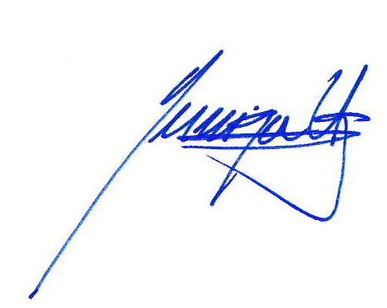
Felipe Zúñiga Ugalde
Dr. © Cs. Agr.
Universidad Austral de Chile

